

**Об утверждении плана по управлению пастбищами и их использованию по Карасайскому району на 2021-2022 годы**

Решение Карасайского районного маслихата Алматинской области от 26 августа 2021 года № 10-4

      В соответствии с подпунктом 1) статьи 8 Закона Республики Казахстан от 20 февраля 2017 года" О пастбищах " Карасайский районный маслихат РЕШИЛ:

      1. План по управлению пастбищами и их использованию по Карасайскому району на 2021-2022 годы 1, 2, 3, 4, 5, 6, 7 утвердить согласно приложениям.

      2. Контроль за исполнением настоящего решения возложить на постоянную комиссию Карасайского районного маслихата "по сельскому хозяйству, озеленению, торговле, охране окружающей среды, экологии, рациональному использованию земель и природных ресурсов".

      Председатель 10-й сессии внеочередного районного маслихата Б.Айнабеков

|  |  |
| --- | --- |
|  | Приложение 1 к решению Карасайского районного маслихата № 10-4 от "26" августа 2021 года "Об утверждении Плана по управлению пастбищами и их использованию по Карасайскому району на 2021-2022 годы" |

**Схема (карта) расположения пастбищ на территории административно-территориальной единицы в разрезе категорий земель, собственников земельных участков и землепользователей на основании правоустанавливающих документов**

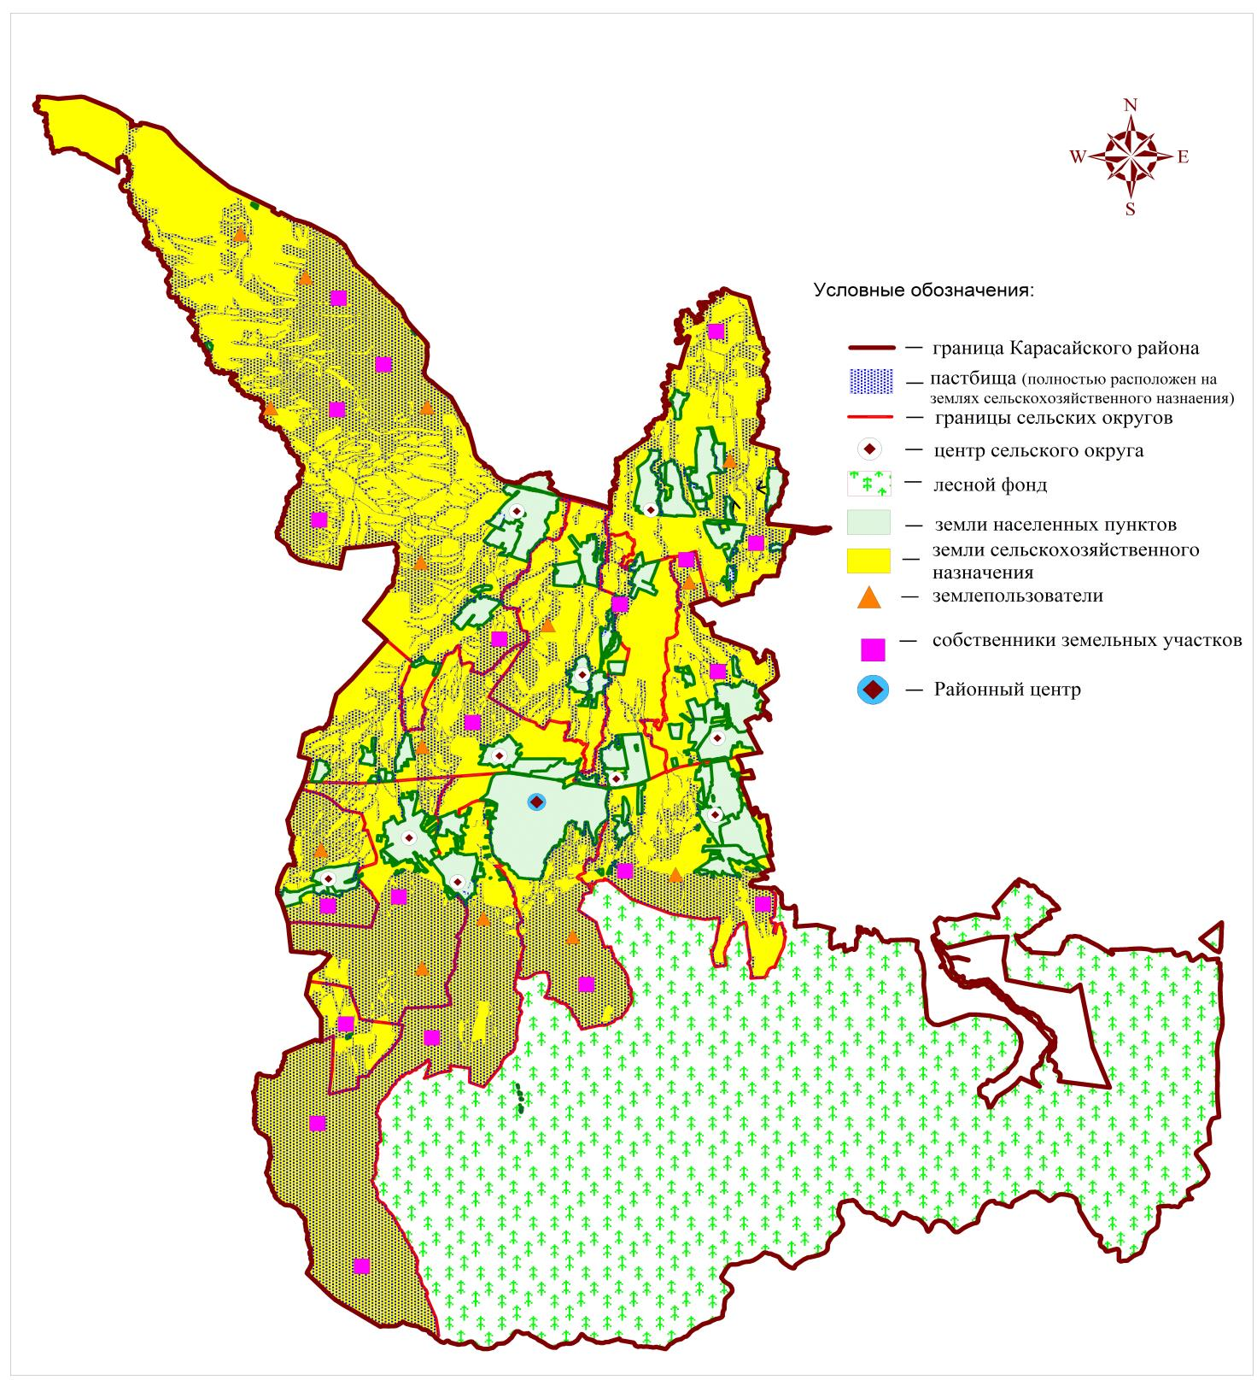

|  |  |
| --- | --- |
|  | Приложение 2 к решению Карасайского районного маслихата №10-4 от "26" августа 2021 года "Об утверждении Плана по управлению пастбищами и их использованию по Карасайскому району на 2021-2022 годы" |

**Приемлемые схемы пастбищеоборотов**

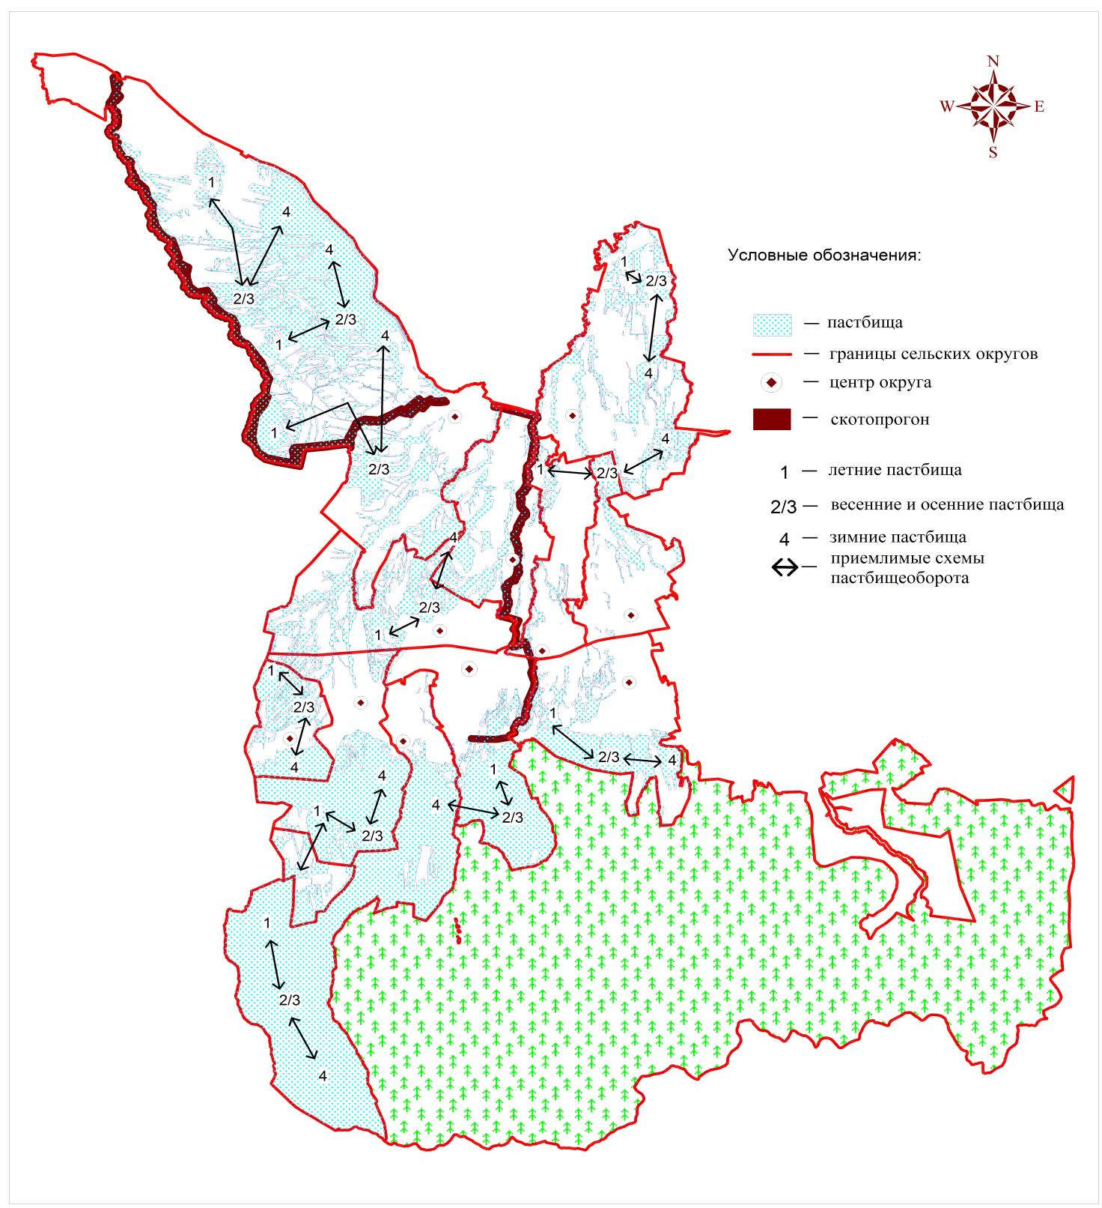

|  |  |
| --- | --- |
|  | Приложение 3 к решению Карасайского районного маслихата №10-4 от "26" августа 2021 года "Об утверждении Плана по управлению пастбищами и их использованию по Карасайскому району на 2021-2022 годы" |

**Карта с обозначением внешних и внутренних границ и площадей пастбищ, в том числе сезонных, объектов пастбищной инфраструктуры**

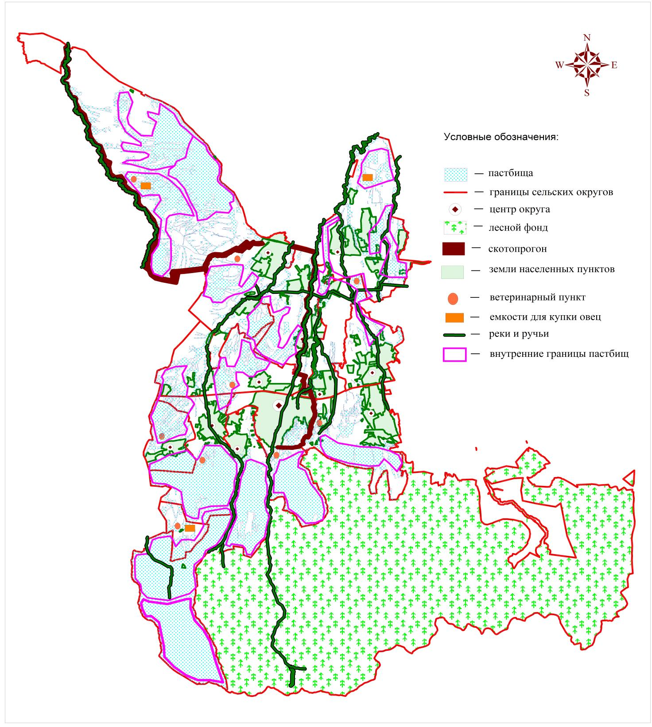

|  |  |
| --- | --- |
|  | Приложение 4 к решению Карасайского районного маслихата №10-4 от "26" августа 2021 года "Об утверждении Плана по управлению пастбищами и их использованию по Карасайскому району на 2021-2022 годы" |

**Схема доступа пастбищепользователей к водоисточникам (озерам, рекам, прудам, копаням, оросительным или обводнительным каналам, трубчатым или шахтным колодцам) составленную согласно норме потребления воды**

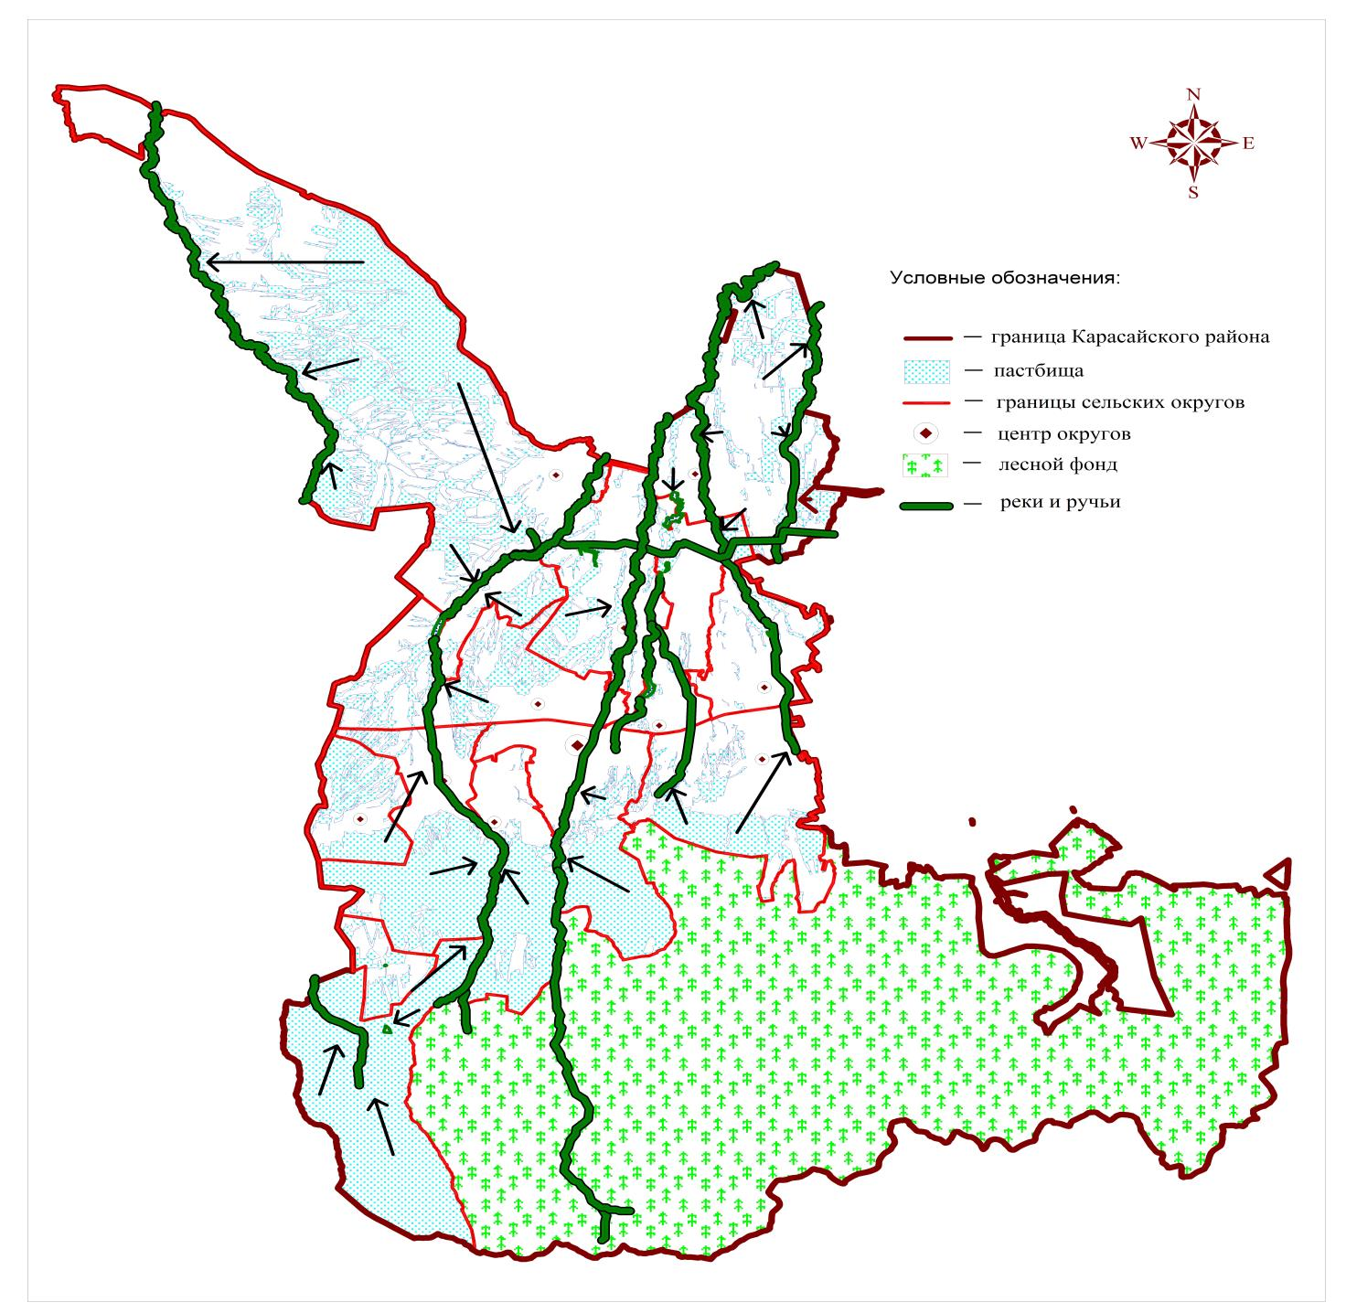

|  |  |
| --- | --- |
|  | Приложение 5 к решению Карасайского районного маслихата №10-4 от "26" августа 2021 года "Об утверждении Плана по управлению пастбищами и их использованию по Карасайскому району на 2021-2022 годы" |

**Схема перераспределения пастбищ для размещения поголовья сельскохозяйственных животных физических и (или) юридических лиц, у которых отсутствуют пастбища, и перемещения его на предоставляемые пастбища**

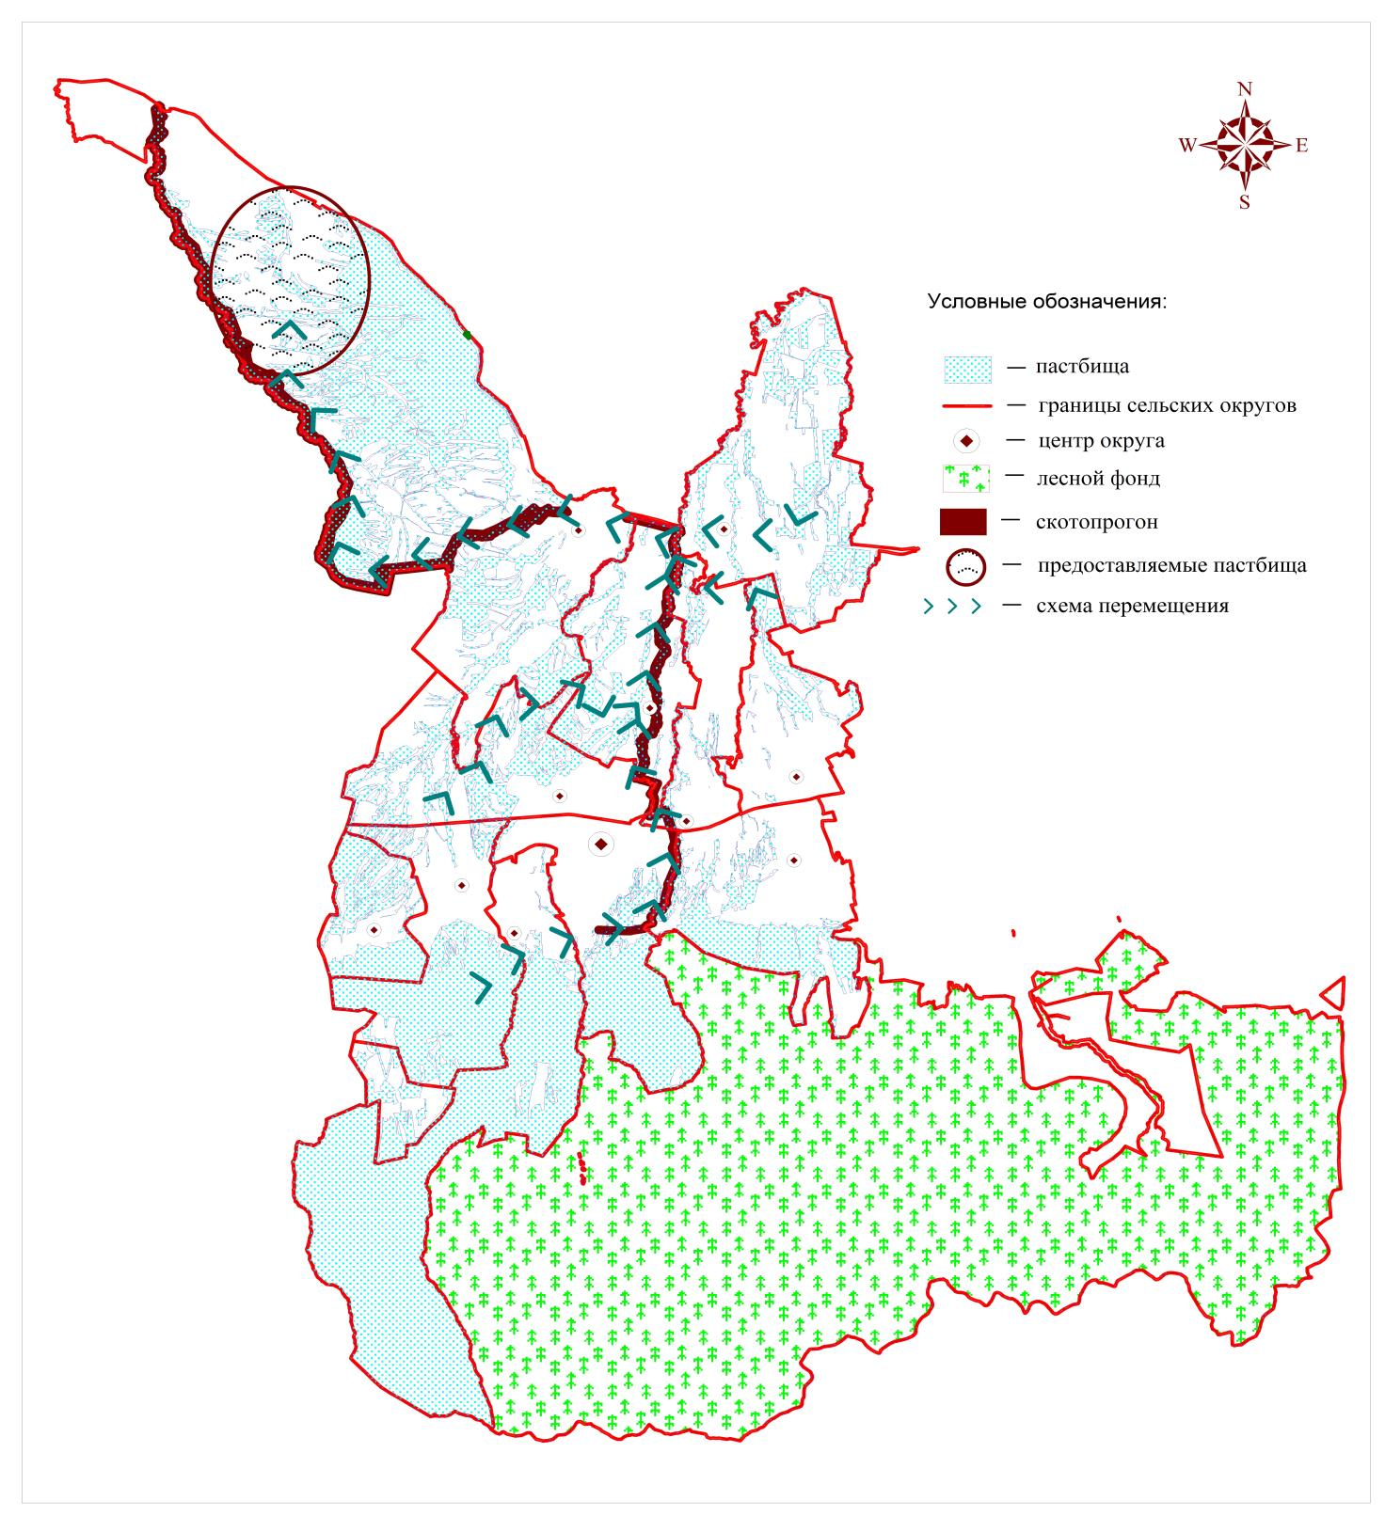

|  |  |
| --- | --- |
|  | Приложение 6 к решению Карасайского районного маслихата №10-4 от "26" августа 2021 года "Об утверждении Плана по управлению пастбищами и их использованию по Карасайскому району на 2021-2022 годы" |

**Схема размещения поголовья сельскохозяйственных животных на отгонных пастбищах физических и (или) юридических лиц, не обеспеченных пастбищами, расположенными при городе районного значения, поселке, селе, сельском округе**

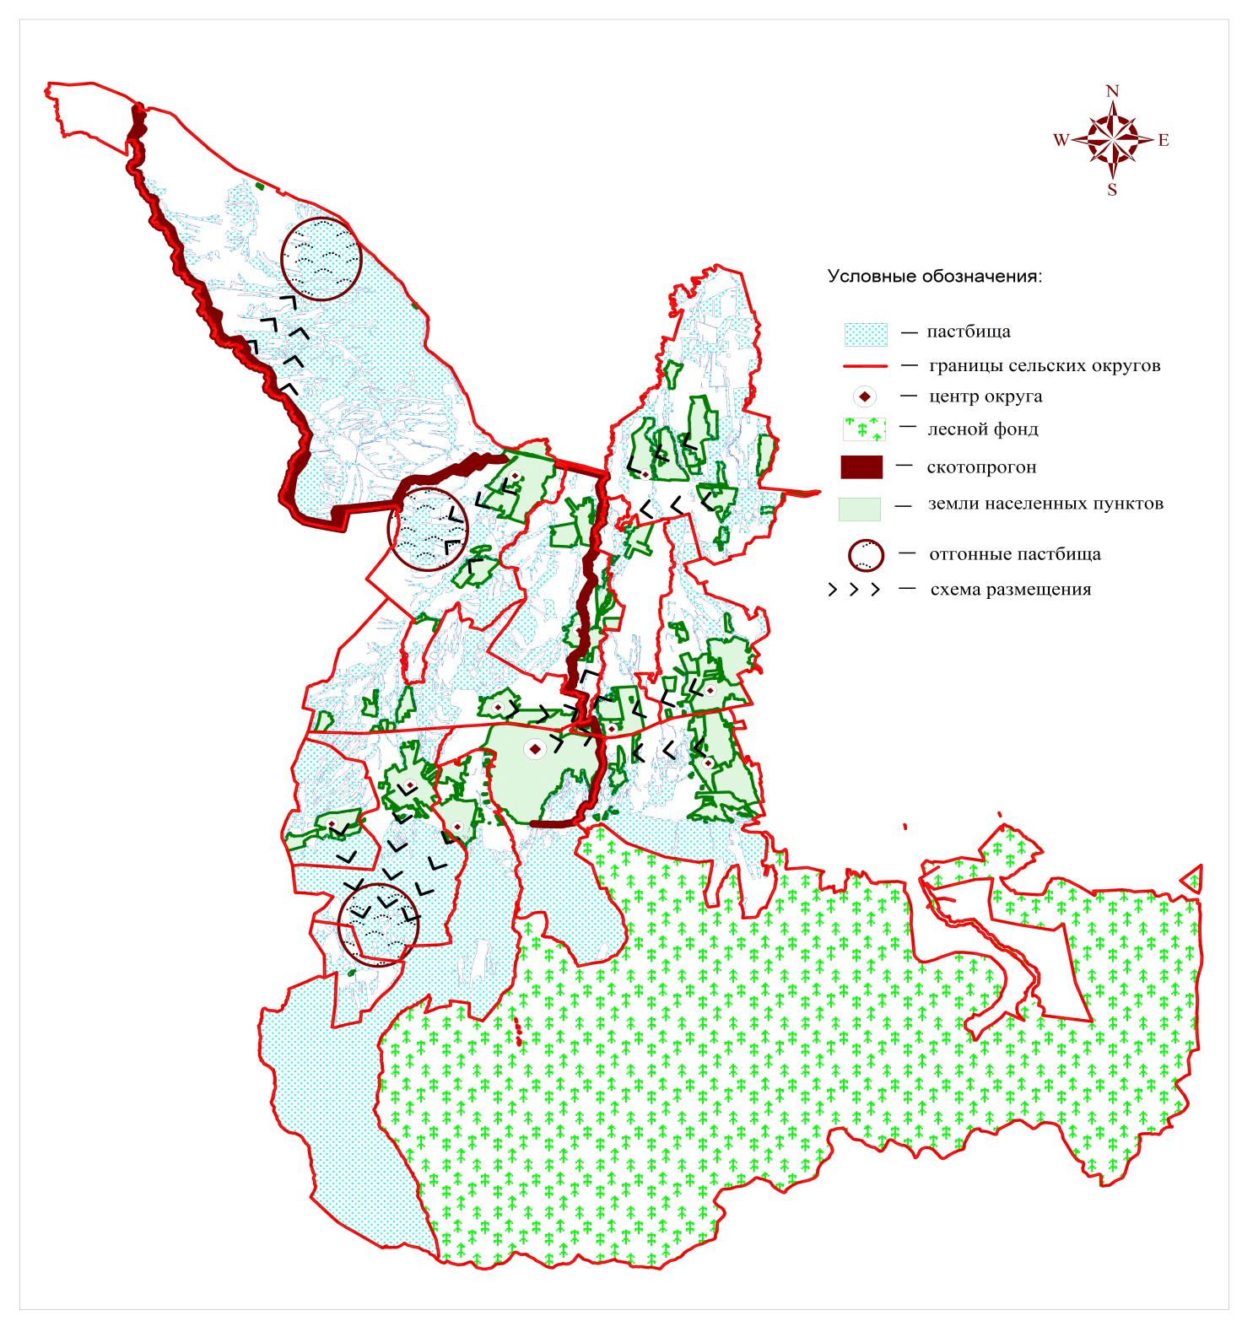

|  |  |
| --- | --- |
|  | Приложение 7 к решению Карасайского районного маслихата №10-4 от "26" августа 2021 года "Об утверждении Плана по управлению пастбищами и их использованию по Карасайскому району на 2021-2022 годы" |

**Календарный график по использованию пастбищ, устанавливающий сезонные маршруты выпаса и передвижения сельскохозяйственных животных**

|  |  |  |  |  |
| --- | --- | --- | --- | --- |
| Годы | Сроки перегона скота на пастбищах и возврата скота от пастбища и возврата скота  от пастбища | | | |
| Весна | Лето | Осень | Зима |
| 2021 | от ІІ декады марта  до ІІ-декады мая | от ІІ декады мая  до ІІ-декады октября | от ІІ декады октября  до ІІІ-декады ноября | от ІІ декады ноября до ІІ-декады марта |
| 2022 | от ІІ декады марта  до ІІ-декады мая | от ІІ декады мая  до ІІ-декады октября | от ІІ декады октября  до ІІІ-декады ноября | от ІІ декады ноября до ІІ-декады марта |

© 2012. РГП на ПХВ «Институт законодательства и правовой информации Республики Казахстан» Министерства юстиции Республики Казахстан